Инструкция по импорту результатов обучения студентов из ИС СЕССИЯ в подготавливаемый документ об окончании вуза в ИС СОД

В ИС СОД реализована возможность импортирования результатов обучения студента в вузе из ИС СЕССИЯ.
Важным условием успешного выполнения импорта оценок является:
- в ИС СОД, в свойствах учебной группы студента обязательна привязка к профилю обучения и наличие учебного плана в профиле обучения

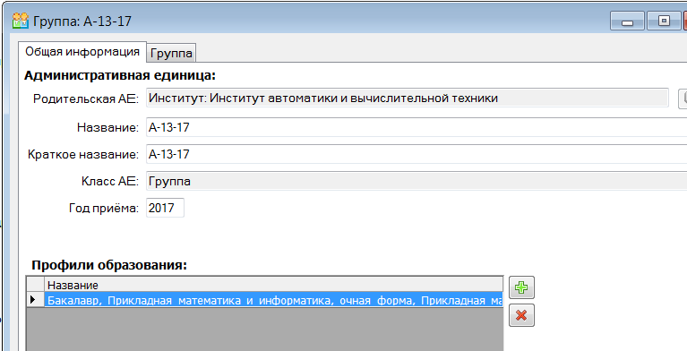

Таким образом, в подготавливаемом документе будет обеспечен перечень дисциплин, практик и т.д.

- Полное соответствие названий дисциплин / практики / курсовой работы в учебных планах ИС СЕССИЯ и в ИС СОД.
Импорт присваивает результирующую оценку дисциплине только в случае полного соответствия названия дисциплины в учебном плане СОД и названия дисциплины в семестровом плане ИС СЕССЕИЯ.

При создании документа студента в ИС СОД на закладке «Успеваемость» находится кнопка «Импорт оценок из ИС СЕССИЯ»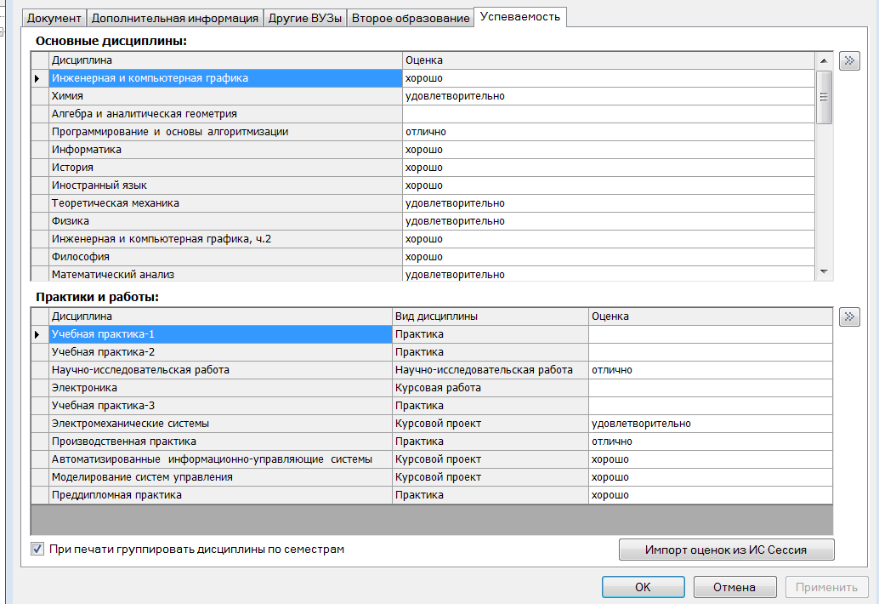
При нажатии на указанную кнопку осуществляется импорт оценок в документ студента.
- Следует обратить внимание и проверить продолжительность практики, которая оценивается в неделях
- Следует проверить результирующую оценку дисциплин, которые изучались студентом в нескольких семестрах

